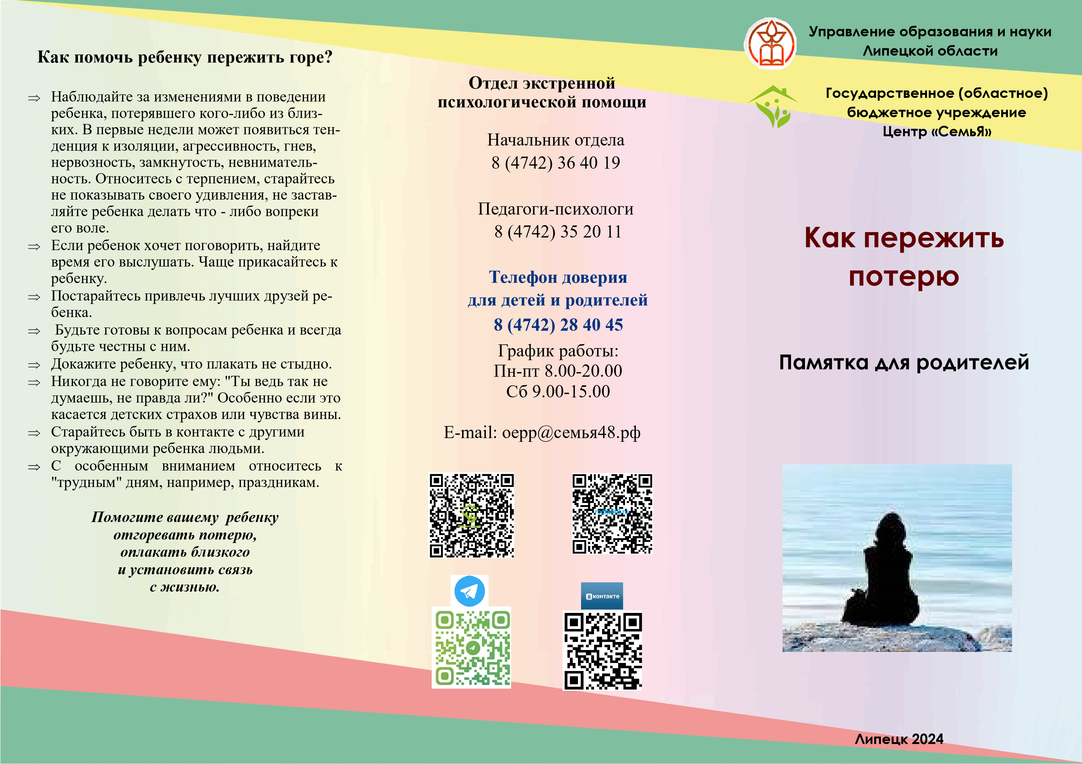

Горе — это интенсивное эмоциональное состояние, вызванное потерей кого-то или чего -то, с кем или с чем была глубокая эмоциональная связь. Это может быть близкий человек, питомец, работа или даже надежды. Горевание — это процесс проживания потери, необходимый, чтобы вернуться к полноценной жизни. Если потеря не прожита, то человек как бы застревает в тяжёлом состоянии и не может найти в себе силы, чтобы выбраться из него.
Что мы чувствуем в горе и как его проживаем?
Шок - первое столкновение со случившимся. Нам сложно поверить в то, что произошло. Эта стадия самая короткая, она может длиться от нескольких минут до нескольких дней. Отрицание — выйдя из состояния шока, человек может уйти в отрицание любой информации о травмирующем событии. Если умер близкий человек, мы фантазируем, что он уехал и скоро вернётся. Если произошёл разрыв в отношениях — верим в то, что всё можно вернуть. Признание того, что это навсегда запустит механизм проживания утраты, и боль от потери будет уменьшаться.



Гнев — в этой стадии человек злится на случившееся, на события вокруг его личной трагедии, на людей. В гневе много силы, и её можно направить на то, чтобы справиться Не нужно пытаться избавиться от гнева: он есть, и вам нужно пройти через него, используя так называемые Я-сообщения: «Я сейчас очень злюсь, я в гневе. Я вижу и замечаю свои ощущения». Это поможет прожить сложное чувство с опорой на себя. Торг — на этой стадии мы прокручиваем в голове мысли о том, что мы могли сделать, чтобы этого не случилось, правильно ли поступили. Это стадия ложной надежды на то, что всё можно было изменить. Депрессия — самая длительная стадия горя. На этом этапе мы чувствуем пустоту, наша жизнь замирает. Эта стадия важна, она даёт время и возможность понять, как жить без кого -то или без чего-то. Здесь очень помогает придумывать себе маленькие цели. Можно задавать себе вопросы: «Что я могу сейчас сделать для себя?», «Какой первый шаг я могу сделать, чтобы мне стало легче?». Хорошо помогают прогулки и привычные простые действия. Они помогают почувствовать, что, даже если утрата случилась, жизнь продолжается. Принятие — на этапе принятия, возвращения к жизни наши эмоции стабилизируются. Наша боль проходит, и мы воспринимаем прожитую ситуацию как жизненный опыт. Осознаём, как эта ситуация повлияла на нас и что теперь мы не будем прежними. На этой стадии происходит внутренний рост и развитие. Возвращение к жизни происходит через ощущение «со мной всё в порядке».
Почему тяжёлые чувства не уходят полностью, даже когда мы вернулись к жизни?
Проживание горя — процесс волнообразный. Периодически чувства страха, тоски, боли, гнева могут возвращаться, но их будет всё меньше и меньше. Чем сильнее и глубже была эмоциональная связь с тем, кого мы потеряли, тем дольше мы проживаем потерю.
Если вы проживаете горе прямо сейчас
⇒ Не подавляйте свои чувства. Позвольте любым своим чувствам быть, дайте им выйти наружу. Проживайте их интенсивно.
⇒ Разделяйте горе с другими людьми, просите о помощи, если она вам нужна.
⇒ Следите за своим здоровьем.
⇒ Делайте привычные вещи и ставьте небольшие цели.
⇒ Обращайтесь за помощью к специалистам, если чувствуете, что «застряли» на любой из стадий проживания горя.

То, что произошло, — это навсегда, невозможно ничего вернуть, и это надо принять. Это факт. И как бы ни было больно, важно признать, что это случилось.
Помните, что ваша жизнь продолжается, что жизнь — это и есть вы сами, что вы точно справитесь. Верьте в себя!

